ZAPROSZENIE
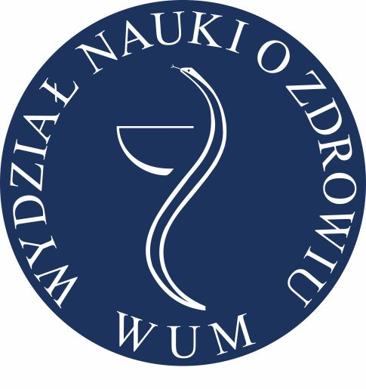
Oddział Zdrowia Publicznego
Wydział Nauki o Zdrowiu
Warszawski Uniwersytet Medyczny

zaprasza
na interdyscyplinarne seminarium międzynarodowe
„Spadek zaufania do szczepień –
wyzwanie dla działania medycyny i prawa"
(10 grudnia 2018 r., początek godzina 17.15)

Powitanie: dr hab. n. o zdr. Joanna Gotlib, Prodziekan ds. Oddziału Zdrowia Publicznego, WNoZ WUM.
Paneliści:
- Szczepienia w kryzysie – przyczyny oraz możliwości przeciwdziałania, mgr Ewa Wiśniewska, Wydział Nauki o Zdrowiu, Warszawski Uniwersytet Medyczny.
- Szczepienia – perspektywa społeczna, dr Tomasz Sobierajski, Wydział Stosowanych Nauk Społecznych i Resocjalizacji, Uniwersytet Warszawski.
- Rola sądów polskich w sprawach dotyczących odmowy szczepień obowiązkowych – dr Patrycja Dąbrowska-Kłosińska, Wydział Prawa, Queen’s University Belfast / CE UW.
Komentarz: dr hab. Agnieszka Grzelak, prof. ALK, Kolegium Prawa, Akademia Leona Koźmińskiego.
Seminarium odbędzie się w dniu 10 grudnia 2018 r. (poniedziałek),
początek o godz. 17.15.
Centrum Biblioteczno Informacyjne (CBI) WUM, ul. Żwirki i Wigury 63, Warszawa, sala 124.
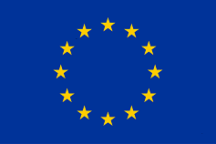 |  |  | 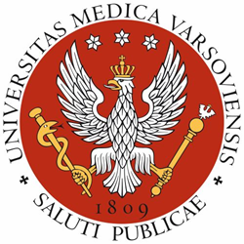 | 